Math Structurer
Convincing, reusable target-matching skills for AI research agents.
数学滤镜 + 多空间插件路由；EML 域/分支为最小科学切片
共用信息 | 冻结内容
一句话问题 | Agent 能否把自然语言科研目标转换为类型、逻辑、约束、相连基空间与可否证子任务，并依据 oracle 反馈改变下一行动？
研究边界 | 这是数学滤镜与插件路由，不是万能 EML 解析器；催化只压测接口，EML 域/分支才是已运行科学切片；KaTeX 与 2D/3D 均非证明。
当前成熟度 | E1/E2/E5 已确认；Demo 12 项、面板 11 项和 Chrome 验收通过；环境技术闸门通过、科学发现闸门未通过；Lean 为部分形式化。

一、问题与证据

1.1 真实问题或需求
Math Structurer 先把 qNL 写成类型、逻辑、约束、基空间、机器任务和 KaTeX 视图，再用带验证器的部分映射连接多个空间。催化输入先交 ReactionDecomposer：默认式被判不守恒，补为 2CO2+6H2→C2H5OH+3H2O，得到 ν∈kerZ(A)；因条件化测量缺失，@best 弃权。EML 未被调用，3D 独立交给 GeometryPlugin——这里只压测路由，不宣称催化发现。
当前唯一科学校准切片是 EML 的 eml(x,y)=exp(x)−log(y) 树。原论文记录零点、域端点和复对数主分支困难（E1）；Demo 在 x=−1 得到编译值约 −πi、参考值 +πi、误差 2π，x=0 未定义（P1）。这是已知复现，不是新定理。

1.2 为什么尚未被结构化
Content MathML 已能表示 domain、condition 与 compose（E2），类型系统、化学配平和几何工具也各自成熟；所以“统一表示”或“写一个 parser”不是创新。尚未结构化的是可审计循环：哪种目标先进入哪个专业插件，何时必须弃权，以及反例如何改变下一空间、基、oracle 或问题边界。系统性新颖性检索仍未完成。

1.3 研究价值与合适切片
AI 的价值是把模糊目标降到可检查的机器问题，并依据守恒失败、欠定目标、反例或 unknown 改变下一行动。四小时只以催化例检查多空间路由，以 E1 的 ln 树校准反例循环，并由 E5 支撑材料可得；只有在封存的新 EML 树上找到稳定新失败族，才算科学发现。
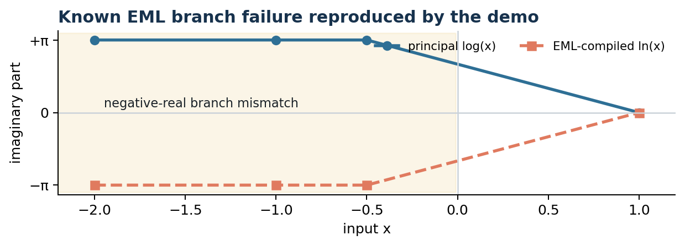
证据编号 | E1、E2、E5；P1、T1、B1 | 建议视觉 | 分支虚部图（标“已知复现”）
人工确认 | 催化仅接口压测；不得把 x=−1 写成新发现。 | 内容预算 | 750–850 汉字；1 图

二、环境接口

2.1 固定规则
固定项 | 可执行定义
目标记录 | 保存 user_target、typed_logic、KaTeX、constraints、basis、spaces、plugin_route；显示公式不等于真值。
相连空间 | 催化固定为 N→S→C→Y→G→P；映射逐个带输入/输出类型和 oracle，不假定它们是同一向量空间。
插件路由 | ReactionDecomposer 管反应；ObjectiveStructurer 管标量目标；GeometryPlugin 管坐标；Lean 只查明示命题。
EML 闸门 | 只接收合格标量解析 AST；代数结构标 unconfirmed；科学切片固定主分支、7 点池、1e−10 与 5 次预算。
状态/安全 | solved / mismatch / undefined / unknown / abstain；不用 eval、exec、裸 sympify，运行后不得换指标。

2.2 观察/行动/反馈
接口 | 字段/函数
观察 | typed_target, spaces, plugin_route, AST/domain/branch, conditioned_data, counterexamples, budget_left
行动 | decompose_reaction(), choose_basis(), probe(), inspect_subtree(), revise(diff), project_geometry(), emit_lean()
反馈 | balance/Aν, objective_status, evidence_span, mismatch/undefined/unknown, failed_subtree, proof_status, oracle_trace

反馈必须改变行动：输入不守恒→补齐计量空间；@best 欠定→弃权并索取条件化观测；标量 AST 才可进 EML；x=1 一致→下一步改测 x=−1；失配→检查负轴与零边界。固定 Lean 义务通过，但上游 EML reconstruct_ln 含 sorry，只能返回 partial_formalization。

2.3 记录与预算
每步向 events.jsonl 写 step/action/feedback/next_action_reason，并记录模型、插件、来源 URL、unknown 与 SHA-256。当前验收模型调用/外网请求均为 0；可选 Harness 每次最多 1 个模型。EML 随机参照共享 5 次预算、20 固定种子；有限映射另测恒等根、g²≠f 与 g(D)⊄D。
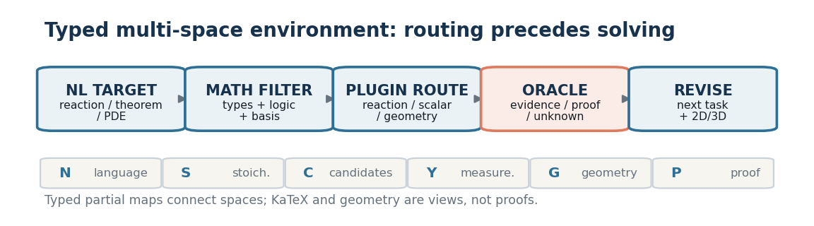
证据编号 | E1、E2、E5；P1、T1、T2、L1、B1 | 建议视觉 | 类型过滤→插件→oracle→修订；N/S/C/Y/G/P
人工确认 | 确认插件边界、预算与上游 sorry。 | 内容预算 | 700–800 汉字；2 表1图

三、发现信号与参照

3.1 什么算发现
科学发现须在探索前定义：①封存树中可跨多个输入复现的域/分支失效族；②能定位到最小子树的反例；③稳定 unknown/后端失败；④反例迫使把“全域等价”改成带域、分支和弃权项的契约。每项须保存输入、树、后端版本、轨迹和修订 diff。催化路由与 E1 已报告的负实轴问题都只算环境校准。

3.2 平凡解/随机/无干预
参照 | 同预算比较
平凡 | 只过 AST/schema；若不给数学反例则不合格。
无干预 | 固定 1,2,0.5，不按反馈改动作；本轮未发现失败。
随机 | 同一 7 点池、5 次、20 种子；统计首次失败步数。
非平凡 | SymPy continuous_domain；两式实连续域均为 (0,∞)。
精确校准 | 有限域先查闭合，再逐点查 g(g(x))=f(x)。

3.3 最低成功与失败标准
技术门槛：反馈改变查询；5 步内捕获已知分支失配与零点未定义；轨迹齐全；闭合先验；测试全过。本轮第2步首次失效、三个负点失配、零点未定义，12/12 测试通过（P1/T1）。
探索门槛：在封存的其他 EML 树中找到至少一个 E1 未直接报告的稳定失败族，且首次失败步数或有效反例数至少一项严格优于随机中位数。本轮自适应=2、随机中位=2，未达门槛；结论是“环境技术通过，科学发现未通过”。若扩大封存集后仍不胜随机，只能降级为验证工具。
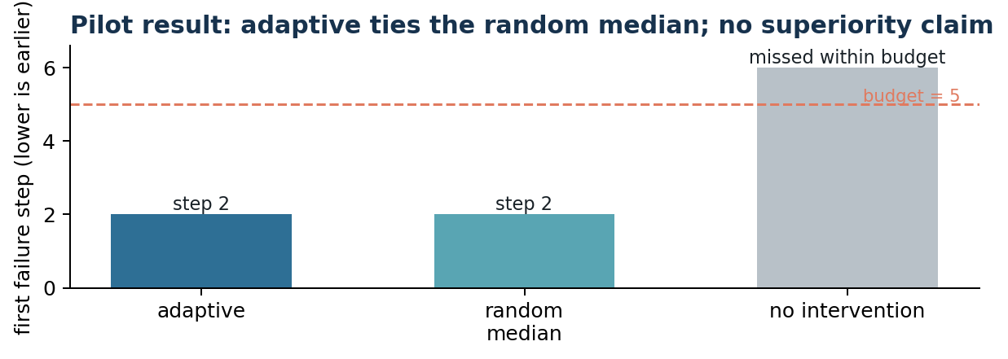
证据编号 | E1、E2；P1、T1 | 建议视觉 | 首次失败步数对照，显式标平局
人工确认 | 保留未胜随机、无新发现原判。 | 内容预算 | 700–800 汉字；1 表1图

四、最小验证计划

4.1 一次试跑怎么做
目标：先验证数学滤镜不把反应、标量目标与几何混为一谈，再验证反馈能从正实一致转向负实反例。输入：默认催化 DSL；冻结 EML ln JSON、7 点池、主分支与 5 次预算。步骤：ReactionDecomposer 配平/守恒/中间体槽位→ObjectiveStructurer 对欠定 @best 弃权→确认 EML not_invoked、GeometryPlugin 独立→运行 EML 自适应/随机/SymPy→保存日志、Lean 与浏览器证据。
python demo/run_demo.py
python -m pytest -q demo/test_demo.py panel/test_panel.py
python panel/serve_panel.py # open :8766
实际结果：Demo 12 项、双面板 11 项及真实 Chrome 桌面/移动验收通过；输出含 KaTeX、N/S/C/Y/G/P、未排名文献候选与示意 2D/3D；默认内核无外网请求、无模型调用。Lean 本地义务通过，上游文件 accepted_with_sorry。

4.2 主要风险与失败路径
- 已知例冒充发现：校准集与 holdout 新表达式严格分离。
- 后端分支差异：SymPy 与递归 cmath 轨迹都保存，不挑有利后端。
- 采样冒充证明：数值一致不是恒等证明；Lean 含 sorry 即部分形式化。
- Agent 伪装：当前是确定性策略；反馈不改变动作即判失败。
- 基线过弱：下一轮加入固定边界扫描；不得只和随机比。
- 插件越权：EML 若接到配平、机理或 3D 坐标，路由测试立即失败。
- 跨域夸张：催化候选/示意构型和 PDE/理论适配器不进入当前科学结论。

4.3 复现与开源计划
公开 demo/、panel/、冻结合同、日志、结果、测试、截图、来源 URL 和 SHA-256；不打包论文 PDF。第三方在 Python 3.14.2 / SymPy 1.14.0 下应复现配平与弃权、EML 第2步失效、随机中位第2步、12+11 项测试和本地 2D/3D 面板。Lean 复跑须保留上游 sorry。
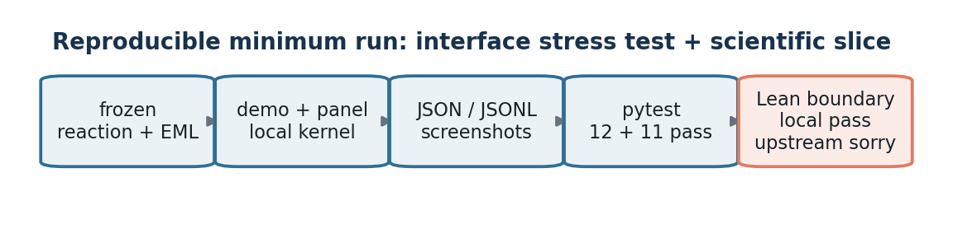
证据编号 | E1、E2、E5；P1、T1、T2、R1、L1、B1 | 建议视觉 | 输入→运行→日志→测试→Lean/面板
人工确认 | 异机复跑；核对 sorry、截图与哈希。 | 内容预算 | 700–800 汉字；命令+1图

